Venedig und die Zeit des Barock


Aufgabe 1
- Lest den Text zum Barock auf Seite 2 und kreist anschließend unter den Aussagen unten je den passenden Großbuchstaben ein. Von unten nach oben gelesen ergeben diese Buchstaben ein Lösungswort.

Die Stilepoche des Barock begann um das Jahr 1600 herum.

wahr E falsch N

Musik aus der Zeit des Barock wirkt einfach und schlicht.

wahr A falsch L

Zur Zeit des Barock war die Trompete ein sehr beliebtes Instrument,
das auch Vivaldi spielte.

wahr K falsch R

Künstler wie Vivaldi hatten Fans aus ganz Europa.

wahr E falsch L

In Venedig durften nur Adelige die Opern und Konzerte besuchen.

wahr M falsch P

Lösungswort:

- Erklärt anhand des Bildes unten auf Seite 2 in eigenen Worten, was das Lösungswort mit der Zeit des Barock zu tun hat.


Venedig und die Zeit des Barock
Als Antonio Vivaldi 1678 in Venedig geboren wurde, hatte die italienische Lagunenstadt bereits an Einfluss als internationale Handelsstadt verloren. Trotzdem galt Venedig weiterhin als pulsierende Metropole, die nicht nur Künstler und Musiker, sondern auch Touristen aus ganz Europa anzog.

Hier ließ sich etwas erleben. Opernaufführungen zum Beispiel, die gerade erst erfunden worden waren. Das Besondere in Venedig: Anders als anderswo konnte nicht nur der Adel die zahlreichen Opern und Konzerte in der Stadt besuchen, sondern sie standen allen Menschen offen, die sich eine Eintrittskarte leisten konnten.

Beliebt waren auch die regelmäßig stattfindenden Konzerte der vier Ospedali in Venedig. In diesen Waisenhäusern wurden Mädchen vor allem musikalisch ausgebildet und wirkten anschließend in reinen Frauen-Orchestern mit. Vivaldi war Lehrer an einem der Ospedali und schreib viele seiner Stücke für die Mädchen und das Orchester des Ospedale della Pietà.

Musik des Barock
Die Zeit zwischen 1600 und 1750 gilt in der Musik als Zeit des Barock. Dieser Begriff kommt aus dem Portugiesischen und bezeichnete ursprünglich eine unregelmäßig geformte Perle. Die Kunst, die Architektur, die Mode und die Musik dieser Zeit wirkten wie eine solche Perle: anders als das, was man davor kannte, üppig, auffällig, lebendig und voller Verzierungen.

Komponisten dieser Zeit schrieben Musik voller Kontraste, Verzierungen und Klangexperimente, die für die Musiker oft gar nicht so leicht zu spielen war. Die Geige, die auch Vivaldi und seine Schülerin Anna Maria auf bisher nicht gekannte Weise spielen konnten, wurde zu einem besonders beliebten Instrument. Wie heutige Popstars wurden die Musikerinnen und Musiker gefeiert, die das Publikum mit ihrer Virtuosität begeisterten.
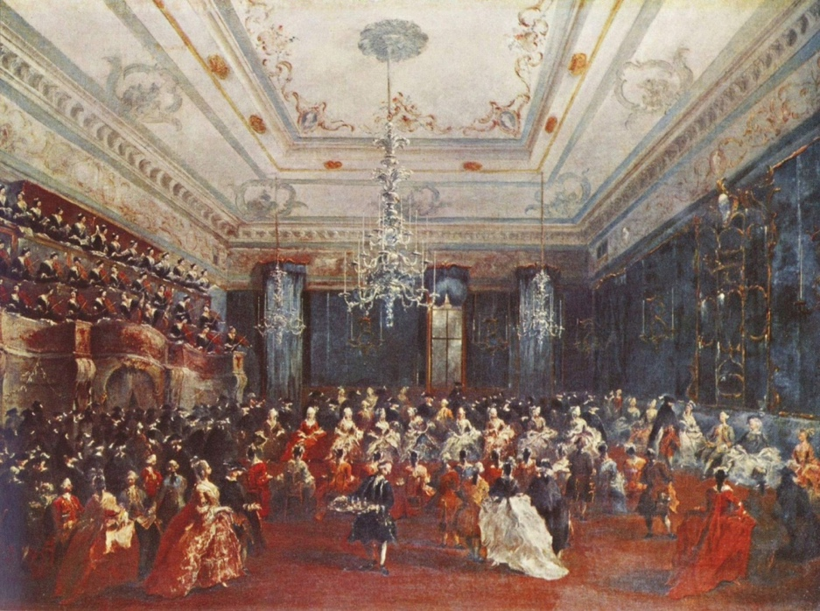

Francesco Guardi, Galakonzert eines venezianischen
Ospedale-Orchesters und Chores, 1782
Rechte: commons.wikimedia.org


Aufgabe 2
Schaut euch das Bild auf Seite 2 genau an und vergleicht das, was ihr dort seht, mit euren Vermutungen zu einem solchen Konzert (siehe Arbeitsblatt 2, Aufgabe 2) Wo lagt ihr richtig und was ist anders als ihr dachtet?

Aufgabe 3
Tragt gemeinsam zusammen, welche Merkmale der Barockmusik ihr im 3. Satz von Vivaldis „Sommer“ erkennen könnt. Begründet eure Meinung und haltet die wichtigsten Punkte in Stichworten fest.

Aufgabe 4
- Findet euch zu zweit zusammen.
- Stellt euch vor, ich solltet in Vivaldis Zeit zurückreisen und als Reporter von einem solchen Konzert berichten, bei dem auch Vivaldis „Sommer“ gespielt wurde. Ihr hört euch das Konzert an, beobachtet das Geschehen und befragt einige Konzertbesucher nach ihren Eindrücken.
- Verfasst einen Zeitungsartikel zu dem Konzert, in dem ihr die Musik, den Ort, die Menschen und die Atmosphäre beschreibt.
- Stellt einander eure Ergebnisse vor und tauscht euch darüber aus.

